ФЕДЕРАЛЬНОЕ ГОСУДАРСТВЕННОЕ БЮДЖЕТНОЕ ОБРАЗОВАТЕЛЬНОЕ УЧРЕЖДЕНИЕ ВЫСШЕГО ОБРАЗОВАНИЯ «КРАСНОЯРСКИЙ ГОСУДАРСТВЕННЫЙ МЕДИЦИНСКИЙ УНИВЕРСИТЕТ ИМЕНИ ПРОФЕССОРА В.Ф. ВОЙНО-ЯСЕНЕЦКОГО» МИНИСТЕРСТВА ЗДРАВООХРАНЕНИЯ РОССИЙСКОЙ ФЕДЕРАЦИИ

Кафедра онкологии и лучевой терапии с курсом ПО

Заведующий кафедрой:
Д.м.н, профессор, Зуков Руслан Александрович

РЕФЕРАТ
на тему:
Рак ротоглотки. Основные принципы хирургического лечения и лучевой терапии.

Выполнила:
клинический ординатор 2 года специальности ОНКОЛОГИЯ
Комарова Вера Сергеевна

Проверил:
кафедральный руководитель ординатора
к.м.н., доцент, Гаврилюк Дмитрий Владимирович

Красноярск

2024

Оглавление
1.Определение 3
2. Этиология и патогенез заболевания, эпидемиология заболевания 3
3. ТNM классификация 3-7
4.Клиническая картина и диагностика 7-9
5.Принципы лечения 10-15
6. Диспансерное наблюдение 16
7. Список литературы……………………………………………………………………………………17

1.Определение
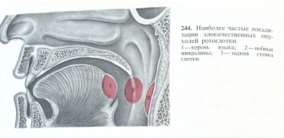
Передняя стенка ротоглотки – корень языка, валлекулы.
Боковые стенки ротоглотки – нёбные миндалины, миндаликовые ямки, передние, задние нёбные дужки, язычно-миндаликовые борозды.
Задняя стенка ротоглотки – правая, левая сторона.
Верхняя стенка ротоглотки – нижняя поверхность мягкого нёба, язычок.
Рак ротоглотки – злокачественная опухоль, развивающаяся из элементов неороговевающего эпителия ротоглотки

2. Этиология и патогенез заболевания, эпидемиология заболевания
Основными этиологическими факторами развития рака ротоглотки считаются:
вредные привычки: курение, особенно в сочетании с употреблением крепкого алкоголя, жевание различных смесей (нас, бетель и т.д.);
вирус папилломы человека (ВПЧ), особенно его 16-й и 18-й типы.

В 2018 г. в России было зарегистрировано 3378 случаев злокачественных новообразований ротоглотки, при этом стандартизованный показатель заболеваемости среди мужчин составил 2,8 случая на 100 тыс. населения, среди женщин – 0,48 случая на 100 тыс. населения. Наиболее часто заболевание выявляют в возрасте от 40 до 54 лет

3. ТNM классификация
Степень распространенности эпителиальных злокачественных опухолей ротоглотки представлена в международной классификации стадий развития раковых опухолей (TNM) 8-го издания в редакции AJCC и учитывает ВПЧ-статус.
Символ Т содержит следующие градации: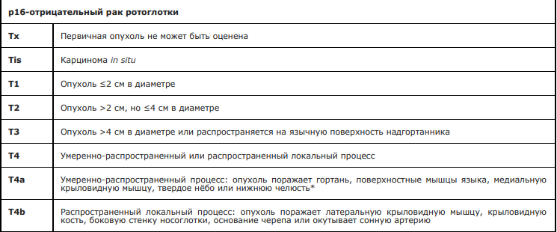*Распространение опухоли на слизистую оболочку язычной поверхности надгортанника при первичной локализации в области корня языка и язычных валлекул не свидетельствует о поражении гортани.
Символ N указывает на наличие или отсутствие метастазов в регионарных лимфатических узлах (ЛУ). Клиническое стадирование регионарных лимфоколлекторов (cN) при р16-отрицательном раке ротоглотки:
Nx Недостаточно данных для оценки состояния регионарных ЛУ
N0 Нет признаков метастатического поражения регионарных ЛУ
N1 Метастазы в одном ЛУ на стороне поражения до 3 см и менее в наибольшем измерении, экстракапсулярная инвазия (ENE) отсутствует
N2 Метастазы в одном ЛУ на стороне поражения более 3 см и менее 6 см в наибольшем измерении и ENE отсутствует или метастазы в нескольких ЛУ шеи на стороне поражения до 6 см в наибольшем измерении и ENE отсутствует, или с обеих сторон либо с противоположной стороны до 6 см в наибольшем измерении и ENE отсутствует
N2a Метастазы в одном ЛУ на стороне поражения >3 см, но не более 6 см в наибольшем измерении, ENE отсутствует
N2b Метастазы в нескольких ЛУ на стороне поражения до 6 см в наибольшем измерении и ENE отсутствует
N2с Метастазы в ЛУ с обеих сторон или с противоположной стороны до 6 см в наибольшем измерении и ENE отсутствует
N3 Метастазы в ЛУ более 6 см в наибольшем измерении и ENE отсутствует или метастаз/метастазы в любых шейных ЛУ и ENE+
N3a Метастазы более 6 см в диаметре и ENE отсутствует
N3b Метастаз в любом шейном лимфатическом(их) узле(-ах) и ENE+
Патоморфологическое стадирование регионарных лимфоколлекторов (pN) при р16- отрицательном раке ротоглотки:
Nx Недостаточно данных для оценки состояния регионарных ЛУ
N0 Нет признаков метастатического поражения регионарных ЛУ
N1 Метастазы в одном ЛУ на стороне поражения до 3 см и менее в наибольшем измерении, ENE отсутствует
N2 Метастазы в одном ЛУ на стороне поражения ≤3 см и ENE+, более 3 см и менее 6 см в наибольшем измерении и ENE отсутствует или метастазы в нескольких ЛУ шеи на стороне поражения до 6 см в наибольшем измерении и ENE отсутствует, или с обеих сторон либо с противоположной стороны до 6 см в наибольшем измерении и ENE отсутствует
N2a Метастазы в одном ЛУ на стороне поражения ≤3 см и ENE+ или >3 см, но не более 6 см в наибольшем измерении и ENE отсутствует
N2b Метастазы в нескольких ЛУ на стороне поражения до 6 см в наибольшем измерении и ENE отсутствует
N2c Метастазы в ЛУ с обеих сторон или с противоположной стороны до 6 см в наибольшем измерении и ENE отсутствует
N3 Метастазы в ЛУ более 6 см в наибольшем измерении и ENE отсутствует или в одном ипсилатеральном ЛУ >3 см и ENE+, или множественные ипсилатеральные, контралатеральные или билатеральные метастазы с ENE+, или единственный контралатеральный метастаз любого размера и ENE+
N3a Метастазы более 6 см в диаметре и ENE отсутствует
N3b Метастаз в одном ипсилатеральном ЛУ >3 см и ENE+ или множественные ипсилатеральные, контралатеральные или билатеральные метастазы с ENE+, или единственный контралатеральный метастаз любого размера и ENE+

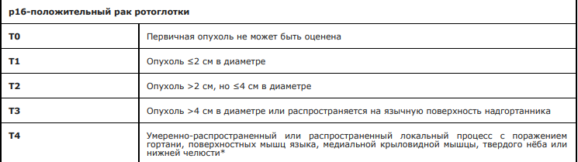

*Распространение опухоли на слизистую оболочку язычной поверхности надгортанника при первичной локализации в области корня языка и язычных валлекул не свидетельствует о поражении гортани.
Символ N указывает на наличие или отсутствие метастазов в регионарных л/у Клиническое стадирование регионарных лимфоколлекторов (cN) при р16-положительном раке ротоглотки:
Nx Недостаточно данных для оценки состояния регионарных ЛУ
N0 Нет признаков метастатического поражения регионарных ЛУ
N1 Метастазы в одном или нескольких ЛУ на стороне поражения менее 6 см в наибольшем измерении
N2 Метастазы в ЛУ с обеих сторон или с противоположной стороны до 6 см в наибольшем измерении
N3 Метастазы в ЛУ более 6 см в наибольшем измерении
Патоморфологическое стадирование регионарных лимфоколлекторов (pN) при р16-
положительном раке ротоглотки:
NХ Недостаточно данных для оценки состояния регионарных ЛУ
N0 Нет признаков метастатического поражения регионарных ЛУ
N1 Метастазы в 1–4 ЛУ
N2 Метастазы в 5 ЛУ и более
Символ М характеризует наличие или отсутствие отдаленных метастазов:
М0 Отдаленных метастазов нет
М1 Наличие отдаленных метастазов

Группировка по стадиям
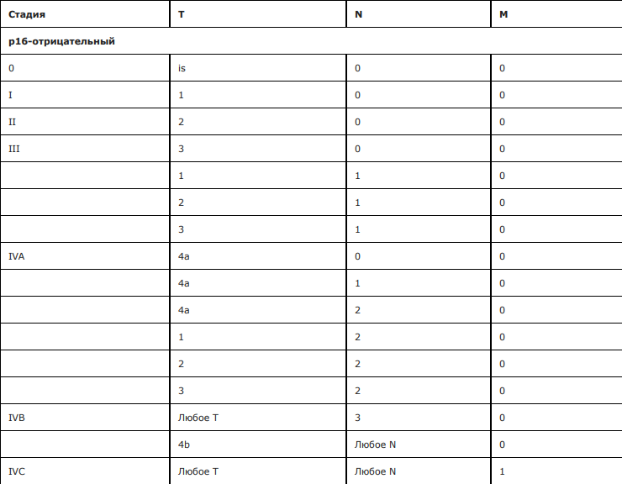

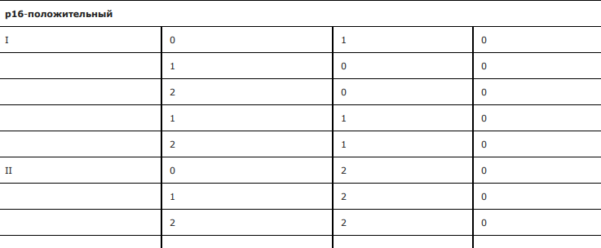
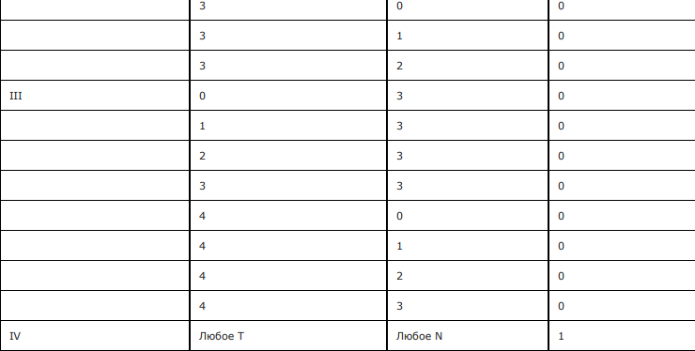

4. Клиническая картина и диагностика
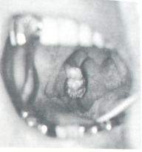
Клинические проявления рака ротоглотки зависят от распространенности, локализации и формы роста опухоли (экзофитная, язвенная, инфильтративная).
В клинической картине выделяют начальный период, развитой и период запущенности.
Наиболее часто (64 %) встречается рак нёбных миндалин.
В ранний период пациенты обычно обращаются с жалобами на неловкость при глотании и боль, которые первоначально могут быть расценены как проявления «ангины», по поводу чего проводится безуспешное противовоспалительное лечение
При осмотре пациента чаще всего выявляется плотный бугристый инфильтрат с изъязвлением. Опухоль занимает пораженную миндалину, может распространяться на окружающие ткани и органы (ретромолярную область, корень языка, мягкое нёбо, нёбные дужки).
Боль может иррадиировать в ухо, соответствующую часть головы. Некротические процессы, возникающие в опухоли, усугубляют воспаление, появляется гнилостный запах изо рта, развивается тризм. Рак ротоглотки характеризуется высоким метастатическим потенциалом.
Поражение регионарных ЛУ отмечается у 77–80 % пациентов. Метастазы обычно располагаются в верхней глубокой яремной цепи, поднижнечелюстных и заглоточных ЛУ, нередко имеют инфильтративный характер.
Возникновение метастазов на шее может опережать клинические проявления первичной опухоли. При локализации рака в корне языка, которое наблюдается у 20,8 % у пациентов, нарушается подвижность языка, имеет место сильная иррадиирущая боль, нарушается глотание. В ряде случаев опухоли миндалины и корня языка могут достигать большого размера, вызывая лишь чувство «неловкости» при глотании.
Рак мягкого нёба диагностируется у 9,1 % пациентов, чаще локализуется в области язычка и по свободному краю, по мере инфильтрации мышц нарушаются акт глотания и речь. На задней стенке ротоглотки рак возникает редко (5,2 %), опухоль быстро распространяется по глотке и на подлежащие структуры. Отдаленные метастазы рака ротоглотки возникают у 14–30 % пациентов и могут локализоваться в легких, костях и других органах
4.1 Жалобы, анамнез, физикальное обследование, лабораторные исследования
Рекомендуется всем пациентам c раком ротоглотки проводить сбор жалоб и анамнеза в целях выявления факторов, которые могут повлиять на выбор тактики лечения.
Среди факторов риска необходимо выделить вредные бытовые привычки (курение, употребление крепких спиртных напитков), производственные вредности, хроническую инфекцию (хронический фарингит, тонзиллит, частые ангины, вирус папилломы человека (ВПЧ))
Всем пациентам с раком ротоглотки проводить физикальное обследование, включающее осмотр, в том числе непрямую фарингоскопию, и пальпацию (бимануальную) очага поражения и регионарных ЛУ, оценку нутритивного статуса, оценку состояния зубов (врачом-стоматологом)
Проводить молекулярно-биологическое исследование биопсийного материала на вирус папилломы человека (Papilloma virus) высокого канцерогенного риска (16тип) методами полимеразной цепной реакции (ПЦР), иммуногистохимическим (ИГХ) и/или гибридизации in situ.
Суррогатным маркером ВПЧ-ассоциации, предусмотренным в международной классификации для определения стадии процесса и обязательным к исследованию, является экспрессия белка р16 в клетках опухоли ИГХ-методом
В плановом патолого-анатомическом исследовании должны быть отражены следующие параметры:
-размер опухоли;
-глубина инвазии опухоли гистологическое строение опухоли;
-степень дифференцировки опухоли;
-наличие лимфоваскулярной, периневральной инвазии (отрицательный результат также должен быть констатирован);
-рТ; рN (с указанием общего числа исследованных и пораженных ЛУ, признаков экстранодального распространения опухоли);
-наличие поражения краев резекции (отрицательный результат или близкий край резекции также должен быть констатирован);
-статус ВПЧ 16-го и 18-го типов в опухоли методами ПЦР, ИГХ и/или гибридизации in situ.
В клинической практике используется несколько методов. Один из них – определение экспрессии p16 с помощью ИГХ-анализа. Белок p16 представляет собой суррогатный биомаркер, который значимо коррелирует со статусом ВПЧ и определяется за счет выявления экспрессии матриксной рибонуклеиновой кислоты (РНК) E6/E7. Другие методы выявления ВПЧ – ПЦР и гибридизация in situ.
Чувствительность ИГХ и ПЦР высокая, однако наибольшей специфичностью обладает гибридизация in situ. Анализ методик диагностики ВПЧ показал, что чувствительность и специфичность ИГХ варьирует от 94 до 97 % и от 83 до 84 % соответственно, при этом чувствительность и специфичность гибридизации in situ на предмет выявления ВПЧ 16-го типа составляют 85–88 и 88–95 % соответственно. Более низкая специфичность ИГХ может объясняться тем, что у ряда p16-положительных опухолей дезоксирибонуклеиновая кислота (ДНК) ВПЧ отсутствует. Более низкая чувствительность гибридизации in situ может быть вследствие наличия иных типов ВПЧ в опухоли. С учетом различий чувствительности и специфичности разных методов для диагностики статуса инфицированности ВПЧ их можно использовать в комбинации.
4.2 Инструментальные диагностические исследования
Рекомендуется всем пациентам с подозрением на рак ротоглотки проведение фиброларингоскопии, эзофагогастроскопии с взятием биопсии и мазков отпечатков с поверхности эрозий, изъязвлений, пунктатов уплотнений без признаков изъязвлений и увеличенных шейных ЛУ для цитологического и патолого-анатомического исследования биопсийного материала с целью верификации типа опухоли и исключения вторых опухолей
Необходимо выполнить пункцию увеличенных ЛУ шеи под контролем ультразвукового исследования (УЗИ) c целью уточнения распространенности заболевания и планирования лечения
Регионарные метастазы диагностируются в 80 % случаев и нередко являются первым клиническим проявлением заболевания.
Компьютерную томографию (КТ) органов грудной клетки (с контрастированием и без него) выполнить при распространенном раке с поражением шейных ЛУ в целях выявления отдаленных метастазов
Позитронную эмиссионную томографию, совмещенную с КТ всего тела,рекомендовано выполнить при подозрении на диссеминированный процесс, а также для подтверждения полной резорбции регионарных метастазов после лучевой терапии (ЛТ)/химиолучевой терапии (ХЛТ) и решения вопроса об отказе от лимфаденэктомии
Рекомендуется выполнить КТ лицевого отдела черепа с внутривенным (в/в) контрастированием в случае подозрения распространения опухоли на нижнюю/верхнюю челюсти, парафарингеальное пространство, основание черепа с целью объективной оценки распространенности первичной опухоли
Рекомендуется выполнить магнитно-резонансную томографию (МРТ) лицевого отдела черепа и шеи с в/в контрастированием для оценки распространения опухоли в окружающие мягкие ткани
В случае отсутствия противопоказаний выполнение МРТ обязательно при планировании проведения ЛТ/ХЛТ.

5.Лечение
Рекомендуется при p16-отрицательном раке T1–2, N0–1 выполнение органосохраняющего открытого или трансорального (предпочтительно) оперативного вмешательства с одно- или двусторонней шейной лимфодиссекцией или консервативное лечение с учетом опыта и оснащенности клиники, а также предпочтений пациента c целью увеличения выживаемости
При p16-отрицательном раке T1–2, N0 в случае выбора консервативного лечения рекомендуется проведение самостоятельной ЛТ с целью снижения токсичности лечения
При p16-отрицательном раке T1–2, N1 в случае выбора консервативного лечения рекомендуется одновременная ХЛТ c целью увеличения выживаемости
В случае выявления при плановом патолого-анатомическом исследовании операционного материала периневральной/периваскулярной/лимфатической инвазии, а также локализации метастаза в IV или V группе ЛУ шеи показана адъювантная ЛТ, при наличии дополнительных неблагоприятных гистологических признаков (прорастание опухолью капсулы ЛУ, положительные края) рекомендуется конкурентная ХЛТ или повторное оперативное вмешательство (в случае положительных краев резекции).
При наличии остаточной опухоли и/ или метастатических ЛУ после окончания консервативного лечения рекомендовано хирургическое лечение. В случае полной регрессии метастатических узлов после использования консервативных методов лечения показано динамическое наблюдение
Рекомендуется при p16-отрицательном раке T3, T4, N0–3 при отсутствии отдаленных метастазов одновременная ХЛТ или индукционная химиотерапия (ХТ) с последующей ЛТ или ХЛТ c целью увеличения выживаемости
В случае наличия противопоказаний к ЛТ/ХЛТ или отказа пациента при p16- отрицательном раке T3, T4, N0–3 рекомендуется выполнение оперативного вмешательства с одно- или двусторонней шейной лимфодиссекцией с целью повышения выживаемости
В случае выявления при плановом патолого-анатомическом исследовании операционного материала таких неблагоприятных гистологических признаков, как положительные края резекции или экстракапсулярное распространение метастаза/зов, показано проведение адъювантной одновременной ХЛТ. При положительном крае резекции в качестве альтернативы может быть рекомендовано повторное оперативное вмешательство.
При выявлении таких неблагоприятных гистологических признаков, как периневральная/ периваскулярная/лимфатическая инвазия, pT3/pT4, множественные регионарные метастазы, а также локализация метастаза в IV или V группе ЛУ шеи, показана адъювантная ЛТ либо одновременная ХЛТ
Рекомендуется при p16-положительном раке T1–2, N0–1 выполнение органосохраняющего открытого или трансорального (предпочтительно) оперативного вмешательства с одно- или двусторонней шейной лимфодиссекцией или консервативное лечение с учетом опыта и оснащенности клиники, а также предпочтений пациента c целью увеличения выживаемости
В случае выявления при плановом патолого-анатомическом исследовании операционного материалатаких неблагоприятных гистологических признаков, как периневральная/периваскулярная/лимфатическая инвазия, а также локализация метастаза в IV или V группе ЛУ шеи, показана адъювантная ЛТ. При определении положительного края резекции рекомендовано повторное оперативное вмешательство или ЛТ/ХЛТ
При p16-положительном раке T1–2, N0 в случае выбора консервативного лечения рекомендуется проведение самостоятельной ЛТ с целью снижения токсичности лечения
При p16-положительном раке T1, N1 (1 ипсилатеральный метастатический ЛУ менее 3 см) в случае выбора консервативного лечения рекомендуется проведение самостоятельной ЛТ с целью снижения токсичности лечения
При p16-положительном раке T2, N1 (1 ипсилатеральный метастатический ЛУ более 3 см или 2 и более ипсилатеральных метастатических ЛУ) в случае выбора консервативного лечения рекомендуется одновременная ХЛТ или индукционная ХТ с последующей ЛТ или ХЛТ c целью увеличения выживаемости
Рекомендуется при p16-положительном раке T1–2, N2 одновременная ХЛТ или индукционная ХТ с последующей ЛТ или одновременной ХЛТ c целью увеличения выживаемости
При p16-положительном раке T3–4, N0–3 одновременная ХЛТ или индукционная ХТ с последующей ЛТ или одновременной ХЛТ c целью увеличения выживаемости
При наличии остаточной опухоли и/или метастатических ЛУ после окончания лечения рекомендовано хирургическое лечение. В случае полной регрессии после использования консервативных методов лечения показано динамическое наблюдение.
В случае наличия противопоказаний к ЛТ/ХЛТ или отказа пациента рекомендуется выполнение оперативного вмешательства с одно- или двусторонней шейной лимфодиссекцией. В случае выявления при плановом патолого-анатомическом исследовании операционного материала таких неблагоприятных гистологических признаков, как положительные края резекции или экстракапсулярное распространение метастаза/зов, показано проведение адъювантной одновременной ХЛТ.
При положительном крае резекции в качестве альтернативы может быть рекомендовано повторное оперативное вмешательство. При выявлении таких неблагоприятных гистологических признаков, как периневральная/периваскулярная/ лимфатическая инвазия, pT3/pT4, множественные регионарные метастазы, а также локализация метастаза в IV или V группе ЛУ шеи, показана адъювантная ЛТ либо одновременная ХЛТ
Локальный рецидив или остаточная опухоль без предшествующей ЛТ.
В случае локального рецидива или остаточной опухоли без предшествующей ЛТ при резектабельном процессе рекомендовано хирургическое вмешательство или ЛТ/ХЛТ, или индукционная ХТ с последующей ЛТ/ХЛТ c целью увеличения выживаемости
В случае выявления после хирургического вмешательства при плановом патолого-анатомическом исследовании операционного материала таких неблагоприятных гистологических признаков, как положительные края резекции или экстракапсулярное распространение метастаза/зов, показано проведение адъювантной одновременной ХЛТ. При положительном крае резекции в качестве альтернативы может быть рекомендовано повторное оперативное вмешательство. При выявлении таких неблагоприятных гистологических признаков, как периневральная/периваскулярная/лимфатическая инвазия, pT3/pT4, множественные регионарные метастазы, показана адъювантная ЛТ либо одновременная ХЛТ
В случае локального рецидива или остаточной опухоли без предшествующей ЛТ при нерезектабельном процессе рекомендована одновременная ХЛТ или индукционная ХТ с последующей ЛТ/ХЛТ c целью увеличения выживаемости
В случае локального рецидива или остаточной опухоли после ЛТ при резектабельности опухоли рекомендовано хирургическое вмешательство с обсуждением вопроса о повторной ЛТ или одновременной ХЛТ
В случае, если ранее использовались соединения платины (менее 6 мес. от момента принятия решения), наиболее предпочтительным является применение противоопухолевых моноклональных антител
В случае локального рецидива или остаточной опухоли после ЛТ при нерезектабельности опухоли рекомендована повторная ЛТ/одновременная ХЛТ или лекарственная терапия, или симптоматическое лечение
В случае, если ранее использовались соединения платины (менее 6 мес. от момента принятия решения), наиболее предпочтительным является применение противоопухолевых моноклональных антител.
Пациентам с локальный рецидивом или остаточной опухолью с отдаленными метастазами для оценки выживаемости и снижения риска осложнений рекомендуется выбор метода лечения в зависимости от общего состояния (ECOG):
при оценке общего состояния пациента по шкале оценки общего состояния онкологического больного по версии Восточной объединенной группы онкологов (ECOG) 0–1 рекомендовано рассмотреть вопрос о полихимиотерапии (ПХТ) или монотерапии;
при оценке общего состояния пациента по шкале ECOG 2 рекомендована монохимиотерапия или симптоматическое лечение;
при оценке общего состояния пациента по шкале ECOG 3 рекомендовано симптоматическое лечение.
5.1 Принципы хирургического лечения
Всех пациентов до лечения должен оценивать врач-хирург, специализирующийся на опухолях головы и шеи, которому следует предпринять следующие действия:
рассмотреть адекватность биопсийного материала, стадирования и визуализации опухолевого процесса (КТ, МРТ) для определения степени распространения опухоли, исключить наличие синхронной первичной опухоли, оценить текущий функциональный статус и возможность хирургического лечения, если первичное лечение было нехирургическим, разработать проспективный план наблюдения, который будет включать адекватное обследование зубов, питания и здорового образа жизни, а также вмешательства и любые другие дополнительные исследования, которые необходимы для полной реабилитации. Для пациентов, которым выполняют плановые операции, необходимо проработать хирургическое вмешательство, края резекции клинически определяемой опухоли со свободными от опухоли хирургическими краями. Хирургическое вмешательство не следует модифицировать на основании клинического ответа, полученного до лечения, при настоящем осмотре (регрессии опухоли), за исключением случаев прогрессии опухоли, которая вынуждает проводить более обширную операцию для охвата всей опухоли во время окончательной резекции
Хирургическое лечение пациентам с ЗНО ротоглотки не рекомендовано в следующих случаях: стадия Т4b, при непосредственном распространении опухоли из регионарных ЛУ на кожу, прямое распространение на структуры средостения предпозвоночную фасцию или шейные позвонки в связи с нерезектабельностью процесса, интра- и послеоперационными рисками, низкой эффективностью и низкой вероятностью радикального характера хирургического лечения
Необходимо планировать хирургическое удаление в зависимости от степени распространения первичной опухоли, установленной при клиническом исследовании, и тщательной интерпретации соответствующих радиографических снимков. Предпочтительно выполнять трансоральные резекции с помощью CO -лазера и под оптическим увеличением. В случае, если опухоль прилежит к двигательному или сенсорному нерву, не исключено наличие периневральной инвазии. В данной ситуации следует выделить нерв в проксимальном и дистальном направлениях и выполнить его резекцию для получения чистого края резекции. Подтверждено, что для получения ткани, свободной от опухоли, рекомендуется диагностика проксимального и дистального краев нерва методом замороженных срезов (срочное патологоанатомическое исследование операционного материала).
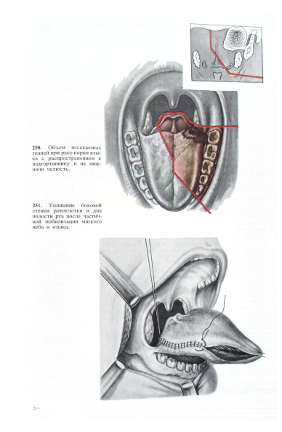
Рекомендуется удаление первичного очага единым блоком с целью адекватного патологоанатомического исследования краев резекции и снижения риска локального рецидива
У пациентов с ЗНО ротоглотки, подлежащим хирургическому лечению, рекомендуется достигать статуса R0 при хирургическом лечении для снижения риска рецидива опухоли

Адекватное удаление определяется как расстояние от края резекции до макроскопически видимой опухоли ≥2 см или отрицательный край замороженного среза. В целом оценку замороженных срезов обычно проводят интраоперационно. Если зона, макроскопически свободная от опухоли по краю резекции, составляет <2см, невозможно определить линию резекции в связи с нечеткой границей опухоли или имеется подозрение на наличие резидуальной опухоли. Необходимо включать подробное описание края резекции в операционный журнал. Края можно оценить по удаленному препарату или, как альтернатива, из ложа опухоли с правильным ориентированием. Чистый край определяется как расстояние от инвазивного края опухоли, который составляет ≥5 мм от края резекции. Близкий край определяется как расстояние от инвазивного края опухоли до края резекции, равное <5мм. Первичную опухоль следует помечать таким образом, чтобы патологоанатом мог адекватно оценить ориентацию препарата.
Шейную диссекцию необходимо ориентировать или выполнять срезы по порядку для определения уровня ЛУ, включенных в зону диссекции. Реконструкцию хирургических дефектов нужно проводить с использованием конвенциальной техники по усмотрению хирурга. По возможности рекомендуется первичное ушивание, но при этом не следует пренебрегать широкими краями резекции, свободными от опухоли. По усмотрению хирурга выполняется пластическое ушивание с применением местных/ регионарных лоскутов, свободных лоскутов, расщепленного кожного лоскута или других лоскутов с реконструкцией нижней челюсти или без нее.
Лимфодиссекции.
При локализации первичной опухоли в ротоглотке в случае выбора хирургического метода лечения рекомендуется проведение селективных лимфодиссекций II– IV уровней c целью повышения выживаемости пациентов
Профилактическая лимфодиссекция (II–IV уровни) обязательна к выполнению при распространенности первичной опухоли T3–4, а также при локализации первичной опухоли в области миндалины и миндаликовой ямки, начиная с распространенности опухоли T1–2, так как риск поражения регионарных лимфатических узлов достигает 50%.
Удаление ЛУ II–V уровней целесообразно при наличии одного из следующих факторов: пальпируемый метастаз в IV или V уровне;
регионарный метастаз >6 см в диаметре;
крупные множественные метастазы (>3 см);
выраженное экстракапсулярное распространение с поражением значимых анатомических структур (кивательная мышца, внутренняя яремная вена, общая сонная артерия);
рецидивный процесс
5.2 Принципы лучевой терапии
Всех пациентов до лечения должен оценивать врач-радиотерапевт, предпочтительно специализирующийся на опухолях головы и шеи, которому следует предпринять следующие действия: рассмотреть адекватность биопсийного материала, стадирования и визуализации опухолевого процесса (КТ, МРТ) для определения степени распространения опухоли, исключить наличие синхронной первичной опухоли, оценить текущий функциональный статус и возможность ЛТ/ХЛТ, разработать проспективный план наблюдения, который будет включать санацию орофарингеальной области, в том числе обследование зубов, обеспечение адекватного питания, обезболивания, ранозаживления, а также другие мероприятия, которые необходимы для максимальной реабилитации пациентов.
Для пациентов, которым проводится ХТ/ХЛТ, необходимо проработать план реализации противоопухолевой терапии в полном объеме и в оптимальные сроки. Объем облучения до радикальных доз не следует модифицировать на основании клинического ответа, полученного до ЛТ (после индукционной ПХТ), за исключением случаев прогрессии опухоли. Допустимо обсуждение вопроса о сокращении объема за счет исключения из него жизненно важных структур, свободных от опухолевого поражения, на момент планирования ЛТ, в случае превышения предельно допустимой дозной нагрузки на них согласно критериям QUANTEC (практическое руководство для оценки дозолимитирующих параметров критических органов (quantitative analyses of normal tissue effects in the clinic))
Пациентам с раком ротоглотки, которым планируется ЛТ или химиолучевая терапия, рекомендовано в качестве метода лучевой терапии протонная терапия с целью снижения частоты и выраженности лучевых реакций и, таким образом, переносимости лечения
ЛТ в самостоятельном варианте рекомендована на первичный очаг и клинически определяемые регионарные метастазы в дозе 66–70 Гр (1,8–2,2 Гр/фракция) ежедневно с понедельника по пятницу в течение 6–7 нед;
на локорегионарную область, включая регионарные ЛУ, – в дозе 50–54 Гр (1,8–2,0 Гр/фракция) c целью повышения показателей выживаемости
Предпочтительно проведение ЛТ с применением высокопрецизионных способов – IMRT (лучевая терапия с модуляцией интенсивности (volumetric modulated arc therapy)), VMAT (объемно-модулированная лучевая терапия (volumetric modulated arc therapy)). Также допустимо проведение 3D-конформной ЛТ.
Также при локальном поражении ротоглотки (T1–2N0) возможно проведение брахитерапии по индивидуальному плану.
Одновременная ХЛТ в самостоятельном варианте рекомендована на первичный очаг и клинически определяемые регионарные метастазы в дозе 70 Гр (2,0Гр/фракция) ежедневно с понедельника по пятницу в течение 6-7 нед;
на локорегионарную область, в том числе регионарные ЛУ, – в дозе 44–63 Гр (1,8–2,0 Гр/фракция) c учетом риска субклинического распространения и метода ЛТ
Предпочтительно проведение ЛТ с применением высокопрецизионных способов – IMRT, VMAT. Также допустимо проведение 3D-конформной ЛТ
Стандартом является применение цисплатина** в дозе 100 мг/м² на фоне гипергидратации в 1, 22 и 43-й дни ЛТ (рекомендуемая суммарная доза во время ЛТ – 300 мг/м²).
После индукционной ПХТ в качестве альтернативы цисплатину** рекомендовано использование цетуксимаба** или карбоплатина** с учетом переносимости ХЛТ и соматического состояния пациента.
Цетуксимаб** вводится в нагрузочной дозе 400 мг/м за неделю до начала ЛТ, далее в поддерживающей дозе 250 мг/м еженедельно в процессе ЛТ. Отказ от платиносодержащих схем ХЛТ в пользу применения цетуксимаба** целесообразен при высоком риске срыва/неполной реализации плана самостоятельного ХЛТ и высоком риске развития побочных эффектов препаратов платины (скорость клубочковой фильтрации 65 лет, выраженная сопутствующая почечная, сердечнососудистая, неврологическая, печеночная патология и/или ослабленное состояние пациента (ECOG >1))
Послеоперационная ЛТ рекомендована при стадиях pТ3–4, N2–3, а также у отдельных пациентов со стадиями pT1–2, N0–1 (при наличии неблагоприятных признаков) на область удаленной первичной опухоли и регионарных метастазов в дозе 60-66 Гр (2,0 Гр/фракция), на локорегионарную область, включая неизмененные регионарные ЛУ, – 44-50 Гр (2,0 Гр/ фракция), на пораженные ЛУ – 54-63 Гр (1,6-1,8 Гр/фракция) еженедельно с понедельника по пятницу в течение 6-6,5 недель
Предпочтительный интервал после операции составляет ≤6 нед и не должен превышать 3 мес. Предпочтительно проведение ЛТ с применением высокопрецизионных способов – IMRT, VMAT. Также допустимо проведение 3D-конформной ЛТ .
Послеоперационная одновременная ХЛТ рекомендована при прорастании опухолью капсулы ЛУ, положительном крае резекции (при отказе от реоперации), также обсуждается при сочетании 2 и более неблагоприятных факторов (pT3 или pT4; N2 или N3, наличие периневральной инвазии и/или эмболов в лимфатических сосудах)
При отсутствии микроскопических признаков опухоли в крае резекции – на область удаленной первичной опухоли и регионарных метастазов подводится доза 60 Гр (2,0 Гр/фракция).
При R+ рекомендованная суммарная доза излучения составляет 66 Гр (2,0 Гр/ фракция). На локорегионарную область, включая неизмененные регионарные ЛУ, суммарная доза составляет 50–54 Гр (1,8–2,0 Гр/фракция).
Рекомендуется одновременное проведение ХТ на основе препаратов платины, предпочтительно цисплатин** в дозе 100 мг/м каждые 3 нед. При наличии сопутствующей патологии, препятствующей проведению конкурентной ХЛТ с включением препаратов платины (хроническая почечная недостаточность, выраженная кардиопатология и т.д.), предпочтительным является замена препаратов платины на цетуксимаб** на фоне проведения ЛТ

6. Профилактика и диспансерное наблюдение

С целью профилактики и ранней диагностики необходимо обращать внимание на Первичные симптомы. В частности, на ранних стадиях заболевание протекает бессимптомно. Область ротоглотки доступна для осмотра, при обращении к специалисту первичного звена (оториноларинголог, терапевт, стоматолог и др.) пациенты могут предъявлять жалобы на самостоятельно обнаруженные язвы, узловые новообразования, ассиметрию в области ротоглотки. Также возможны жалобы на болезненность и ощущение комка в горле, онемение, дискомфорт при глотании, повышение температуры тела без видимых причин, наличие новообразований на шее, неприятный запах изо рта, изменение голоса, трудности с жеванием, ограничение движений языка, тризм жевательной мускулатуры.
Необходимо учитывать роль канцерогенных факторов:
курение (в том числе пассивное), употребление алкоголя, контакт с асбестом, древесной пылью, продуктами нефтепереработки, воздействие ионизирующего облучения, ВПЧ.
Врачам первичного звена необходимо проводить образовательную работу среди населения, разъясняя роль указанных факторов в развитии рака, а также обращать внимание на предопухолевые заболевания, к которым относятся хронические воспалительные заболевания, лейкоплакия слизистой оболочки ротоглотки, папилломы
Рекомендуется соблюдать следующую периодичность обследования пациента после завершения лечения по поводу ЗНО полости рта для профилактики рецидива заболевания –
в 1-й год обследование рекомендуется проводить каждые 1–3 мес.,
во 2-й год – 2–6 мес.,
на сроке 3–5 лет – 1 раз в 4–8 мес.
После 5 лет с момента операции визиты проводятся ежегодно или при появлении жалоб. У пациентов с высоким риском рецидива перерыв между обследованиями может быть сокращен
Объем обследования включает:
сбор анамнеза и физикальное обследование;
УЗИ ЛУ шеи с 2 сторон, органов брюшной полости и малого таза;
КТ/МРТ области головы и шеи;
фиброларингоскопия;
рентгенография органов грудной клетки каждые 12 мес;
КТ/МРТ органов грудной клетки, органов брюшной полости по показаниям;
позитронная эмиссионная томография, совмещенная с КТ, по показаниям;
Исследование уровня тиреотропного гормона (ТТГ) в крови каждые 6–12 мес, если проводилось облучение шеи в целях оценки функции щитовидной железы.
Задача наблюдения – раннее выявление прогрессирования заболевания в целях раннего начала ХТ или хирургического лечения резектабельных метастатических очагов, рецидивных опухолей, а также выявление метахронных опухолей головы и шеи.

7. Список литературы

1. Автор: Пачес А. И. Издательство: Практическая медицина, Россия «Опухоли головы и шеи»

2. Клинические рекомендации «Рак ротоглотки» 2020 год
3. Хирургия и онкология головы и шеи Джатина Ша (пер. с англ. под ред. академика РАН, д.м.н., профессора И.В. Решетова) -2023

